尚硅谷——谷粒学院

# 知识点零碎总结：

Idea安装插件，实例lombok插件，在pom.xml文件里面添加插件引用

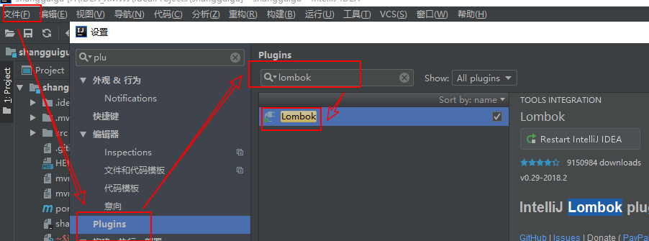

**<!--lombok用来简化实体类，需要安装lombok插件， 这是新的需要学习一下-->**<dependency>  
 <groupId>org.projectlombok</groupId>  
 <artifactId>lombok</artifactId>  
</dependency>

# 配置数据库连接信息：

## 配置完数据库连接信息，

就要开始写数据库中表的对应的实体类结构

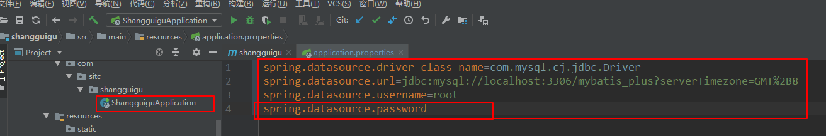

## 实体类层：

使用lomhok，就省去创建getＸＸＸ和setＸＸＸ的过程。 这个实体类，我们可以这样记忆，就是在数据库中创建表结构的时候， 我们需要在java后台里面有一个对应的映射关系。

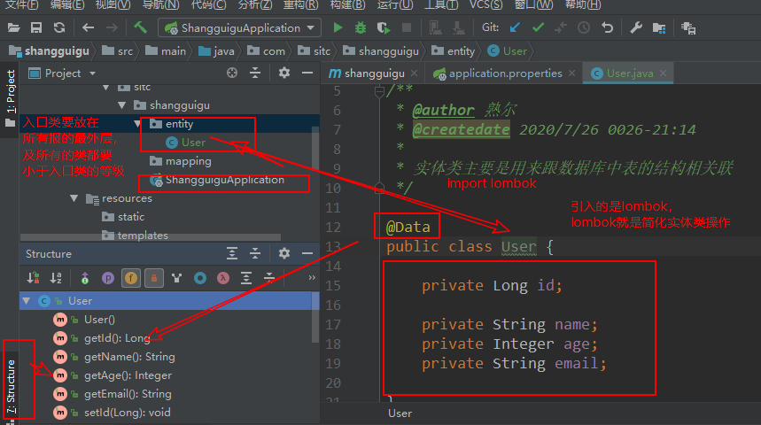

## Dao层

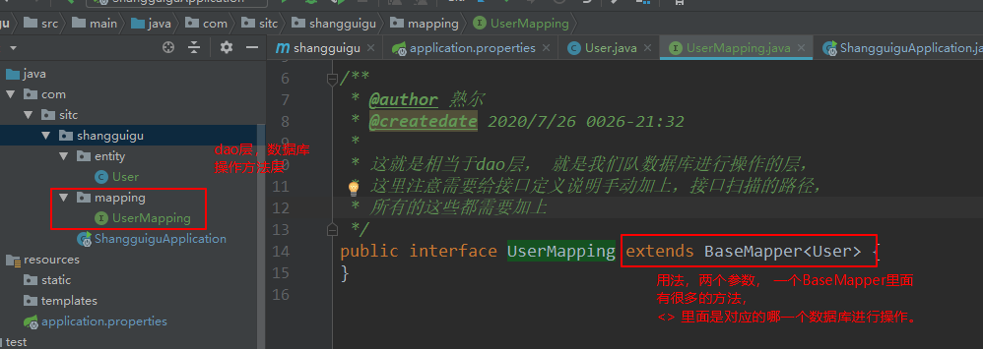

解释一下， 我们看 里面其实就是队数据库操作的各种方法：

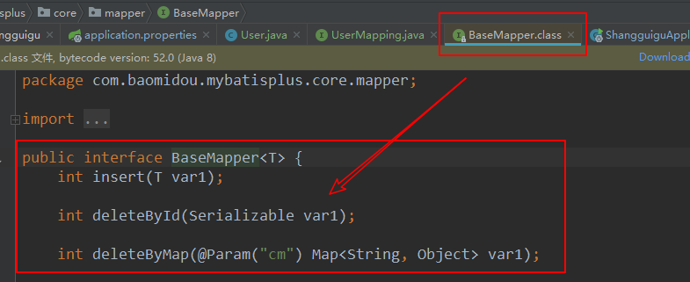

为了能够让入口类，直接扫描到dao层，实际就是我们所说的映射层，需要加上，

@MapperScan(“包名”)

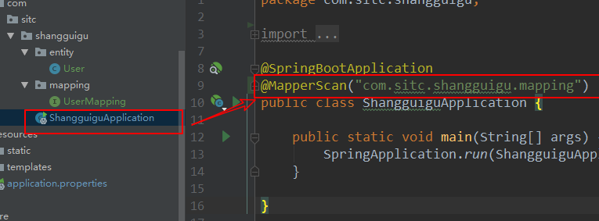

## 测试：

直接使用test来进行测试：

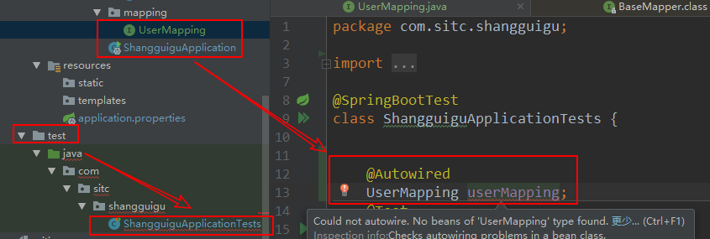

我们对数据操作， 使用的是mapper映射层，dao层里面的方法， 所以我们需要引用过来，@Autowired来进行，由上图看到，userMapping下面出现红线，是因为，UserMapping是接口， 没有测到bean里面， 解决方法，就是直接添加一个注解后，自动的注册到bean里面。

出现的错误：这是你做了单元测试的时候才会用的到的， 如果你不错测试的，就可以直接在pom文件里面直接上删除掉里面的东西。



解决方法：在pom文件中添加依赖

<dependency>  
 <groupId>org.junit.platform</groupId>  
 <artifactId>junit-platform-launcher</artifactId>  
 <scope>test</scope>  
</dependency>

# 主键策略：

这里默认使用的mp，雪花snowflake

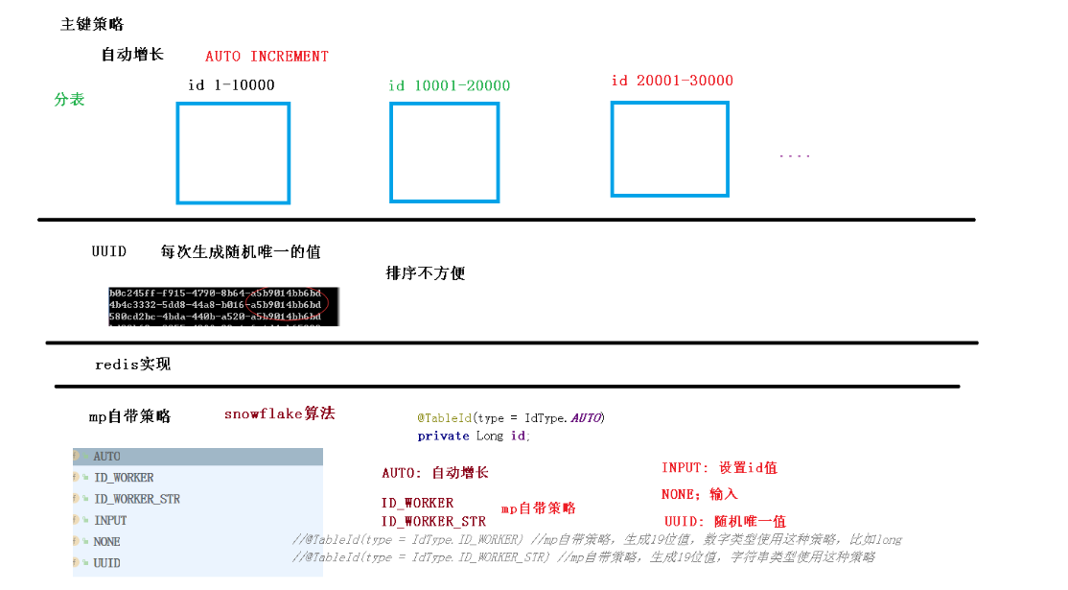

重点是mp， 用法是在private Long id上面加上注解 @TableId（type=IdType.AUTO）

其中ID_WORK当id的类型为long型的时候才是用，ID_WORK_STR表示，id的类型为String的时候，才使用的。

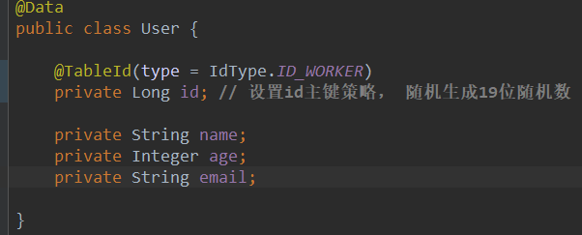

在配置文件里面（设置文件）里面加上 mybatis-plus就可以在后台查看具体的sql语句

